Програма 1
Вивести за допомогою for числа від 0 до 100, які діляться на 3.
for i in range(0,100):
if (i%3==0):
print(i, end=' ')

Програма 2
Є 6 паролів, кожен пароль має рівень доступу «низький», «середній», «високий». Потрібно написати програму, що при вводі одного із цих паролів вивела рівень доступу. Паролі та рівні доступу: 9583, 1747 – «високий», 3331, 7922 – «середній», 9455, 8997 – «низький».
n=int(input("Введіть пароль: \n"))
if (n==9533 or n==1747):
print("Високий")
elif (n==3331 or n==7922):
print("Середній")
elif (n==9455 or n==8997):
print("Низький")
else:
print("Такого паролю немає у списку")

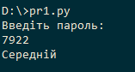

Програма 3
var_int=10
var_float=8.4
var_str="No"
big_int=3.5*var_int
var_float=var_float-1
var_int/var_float
big_int/var_float
var_str=var_str+"No"+"Yes"*3
print("var_int -- ", var_int)
print("var_float -- ", var_float)
print("big_int -- ", big_int)
print("var_str -- ", var_str)

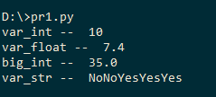

Програма 4
“Чи належить точка колу”
x=float(input("x = "))
y=float(input("y = "))
if (x**2+y**2==9):
print("Так")
else:
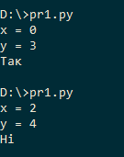
print("Ні")

Програма 5
Є функція f(x)…….
x=int(input("x = "))
if (x>-2 and x<2):
f=x**2
else:
f=4
print("f(x) =", f)

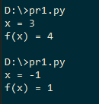

Програма 6
x=int(input("x = "))
if (x%2==0):
print("x парне")
else:
print("x непарне")

